Mācību var nodot nākamajām paaudzēm tikai ar grāmatām

- Visuma Kosmisko Ciklu maiņa attiecas uz katru no mums.

No Gudrības Valdoņu Mācības ir zināms, ka ir iestājies Lielās Pārejas laiks, Visuma ciklu maiņa: pienācis Visuma savākšanas laiks, izpausto pasauļu savākšanas laiks.
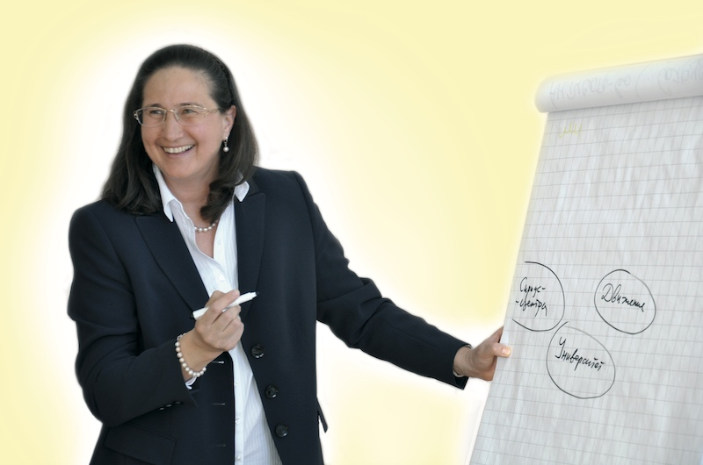

Visuma cikls attiecas uz katru indivīdu. Katrs cilvēks vispirms tiecas uz ārējo (piepildīt visas vēlēšanās, visu nobaudīt). Tad pienāk laiks, kad cilvēks pilnībā piesātinājies ar materiālo pasauli, visu izmēģinājis, un viņam atliek tikai viena vēlēšanās – atgriezties Mājās, pie Dieva. Tas ir, atgriešanās ceļā paliek viena vēlēšanās: „Kalpot Dievam”.

Tad visa cilvēka dzīve, darbība pārvēršas par pašuzupurēšanos, par ziedošanos: cilvēks visu dara nevis sev, bet citiem.
Lūk, šiem cilvēkiem Gudrības Valdoņi 10 gadus deva savus Vēstījumus – cilvēkiem, kas kuri nonākuši pie atgriešanās punkta pie Dieva.
Kā pārvērst savu dzīvi par Kalpošanu?

- Mums nepieciešams darboties.

Mūsu atgriešanās Ceļā pie Dieva Valdoņi deva vienu no galvenajām rekomendācijām – darboties, darboties un darboties.
Daudzi no mums nesaprot, ko nozīmē darboties un kādēļ darboties. Kāpēc mums tik svarīgi ir darboties tieši fiziskajā pasaulē?
Kad mēs darbojamies matērijā, izmantojam matēriju, fiziskās pasaules priekšmetus, tad mēs neizbēgami iegūstam mūsu darbības augļus fiziskajā plānā, burtiski sastopamies ar šiem mūsu darbības augļiem. Tas nozīmē, ka mēs varam tos novērtēt. „Spriediet pēc augļiem”, - teica Jēzus. Mūsdienās šis ir vienīgais pareizais kritērijs.
- Darboties ar pareizu motīvu.

Darbojoties, vissvarīgākais ir saprast mūsu darbības motīvu: kas mūs pamudina darbībai, un kādēļ šī darbība tiek veikta. Darboties ar pareizu motīvu, saprast savu motīvu mēdz būt ļoti grūti.
Gudrības Valdoņi norāda mums pareizo motīvu: darboties kopējam labumam, visai Dzīvībai, Dievam.
Iet darbības Ceļu – tas ir, iet Karma Jogas, nesavtīgās darbības ceļu.

4. Mūsu darbības vide.

Darbības veikšanai mums nepieciešama vide, kurā varam darboties. Mums ir šī vide.
Mums ir Sirius-Centri (Сириус-Центры), Fonds „Par Tikumību!” (Фонд «За Нравственность!»), ООД «Национальная идея России», Izdevniecība Sirius (Издательский Дом) , vietne Sirius (сайт «Сириус»), Kanāls Sirius youtube (канал «Сириус» на youtube).
Tas veido vidi, kurā mēs varam darboties un Kalpot Dzīvībai un Dievam.

- Nepieciešamie nosacījumi mūsu darbībai:
- Jābūt vēlmei darboties.
- Mācīties kopīgi pieņemt lēmumus.
- Sadalīt pilnvaras un pienākumus.
- Sameklēt resursus darbu un pasākumu veikšanai.
- Izpildīt iecerēto.
- Pārdomāt un plānot.

Kungs Šiva 2006. gada 13. martā:
„Tiklīdz jūs virzīsiet savas domas vajadzīgajā virzienā, piepildīsiet ar Dievišķo enerģiju veidolus, kas radušies jūsu galvā, tā man būs iespēja palīdzēt jums un piepildīt jūsu veidolus ar Savu enerģiju”.

6. Gudrības Valdoņu Mācība jāizplata ar grāmatu palīdzību.

Jau kopš paša sākuma, kad Gudrības Valdoņi tikai sāka dot Mācību, Viņi uzskatīja, ka Mācība ir jāizplata ar grāmatām.
Grāmatai piemīt prolongēta, ilgstoša darbība.
Atceramies, kā pie mums atnāca, piemēram, Bībele un Korāns. Tie atnāca pie mums nevis caur internetu. Šīs Mācības atnāca pie mums grāmatu veidā.
Kā teikusi Vanga, Lielās Baltās Brālības Mācība – tā ir „Ugunīgā Bībele”.
Valdonis Sen-Žermens teicis, ka Vēstījumi – tā ir Pārejas laikmeta Bībele.
Mums ir jāsaglabā šī „Bībele” – Valdoņu Vēstījumi nākamajām paaudzēm!
Vai mēs varēsim saglabāt un nodot nākamajām paaudzēm mums uzticēto Mācību kompjūterā, interneta vietnē? Un, ja kaut kas notiek ar internetu, ar vietni?

Tikai grāmatas spēs tālāk nodot Mācību!
- Uz katras grāmatas ir Valdoņu klātbūtne.
- Pat pašas par sevi grāmatas maina telpu.
- Tas darbosies vēl dažus gadus. Kas būs tālāk – nav zināms.

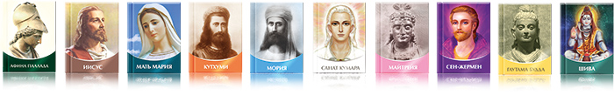
Tātad, pat ja cilvēks tikai paņems grāmatu, bet nelasīs, tikai novietos plauktā, tad grāmata tik un tā „strādās” – izmainīs telpu visapkārt. Un iespējams, kaut kad cilvēks gribēs šo grāmatu izlasīt.

Zinātnieku pētījumi pierādījuši, ka cilvēks attīstās tikai tad, kad lasa grāmatas. Kompjūters, televizors noved pie cilvēku degradācijas.
Tagad Amerikā ir elitāras skolas un koledžas ļoti bagātu cilvēku bērniem. Šajās mācību iestādēs aizliegts skatīties televizoru, izmantot kompjūteru un telefonu. Tur mācības notiek tikai ar grāmatu palīdzību.
Cilvēks attīstās tikai tad, kad lasa grāmatas. Ja nelasa, tad smadzenes neattīstās.

Mācību var nodot nākamajām paaudzēm tikai ar grāmatām.
Tāpēc mūsu uzdevums ir dot cilvēkiem iespēju dabūt grāmatas. Vienkārši izplatīt, izplatīt un izplatīt grāmatas. Ar jebkuriem paņēmieniem: dāvināt paziņām, atdot bibliotēkās, pārdot veikalos un citos veidos izplatīt.
Notiek humanitārā katastrofa. Mūsu darbībai, Karma Jogai jābūt orientētai uz to, lai izplatītu pēc iespējas vairāk grāmatu.

T.Mikušinas runas Mācību Centrā 2015.gada martā konspekts,

Sagatavojusi O. A. Ivanova
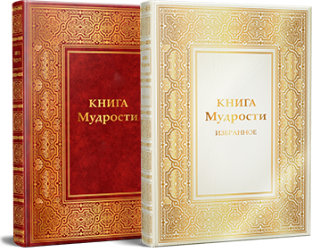

http://poslanie-book.ru/

